SÍNTESE BIOGEOGRÁFICA DO GÊNERO LOCKHARTIA HOOK. (ORCHIDACEAE) NA REGIÃO NEOTROPICAL, COM ÊNFASE NO PARÁ
Francisca Josiane Pereira Bezerra^{1,*}; Lucas Figueiredo Lima¹; Renara Porfírio dos Santos¹; Jorge Tadeu da Silva Rodrigues¹; Marcos da Conceição Oliveira²; Ana Laura da Silva Luz³; Felipe Fajardo Villela Antolin Barberena⁴.
¹ Graduação em Ciências Biológicas em andamento. Núcleo de Pesquisas em Epífitas (Nupéfita). Universidade Federal Rural da Amazônia. *josi.ufracp@gmail.com
²Mestrado em Ciências Biológicas - Botânica Tropical em andamento. Núcleo de Pesquisas em Epífitas (Nupéfita). Universidade Federal Rural da Amazônia/Museu Paraense Emílio Goeldi.
³Doutora em Ciências Biológicas (Botânica Tropical). Universidade Federal Rural da Amazônia/Museu Paraense Emílio Goeldi. Núcleo de Pesquisas em Epífitas (Nupéfita).
⁴Doutor em Botânica. Núcleo de Pesquisas em Epífitas (Nupéfita). Universidade Federal do Rio de Janeiro.

RESUMO
O gênero Lockhartia Hook. (Orchidaceae: Oncidiinae) é exclusivamente neotropical e composto por 33 espécies epífitas, distribuídas do México ao sul do Brasil. Apesar de sua ampla ocorrência, existem lacunas significativas no conhecimento sobre seus padrões de distribuição geográfica, sobretudo na Amazônia. Diante disso, este estudo buscou caracterizar a distribuição neotropical do gênero Lockhartia, com destaque para o estado do Pará, visando ampliar o entendimento sobre sua diversidade e subsidiar estratégias de conservação. Foram compilados registros de ocorrência a partir das bases GBIF, JABOT, Reflora e speciesLink, totalizando 3.421 registros válidos de 18 espécies, além de 328 registros determinados apenas em nível genérico. Os dados foram georreferenciados, filtrados para remoção de duplicatas e inconsistências, e analisados para a geração de mapas de distribuição em escala continental. Os resultados revelaram maior concentração de registros na América Central, Andes e Amazônia, além de áreas com alta diversidade e possíveis lacunas amostrais. A análise espacial evidenciou padrões singulares para algumas espécies. Lockhartia galeottiana está restrita à América do Norte, enquanto L. grandibractea e L. endresiana ocorrem apenas na América Central. Na América do Sul, L. lepticaula, L. ludibunda, L. lunifera e L. serra estão restritas à Amazônia e às regiões andinas. Para o Pará, foram confirmadas quatro espécies de Lockhartia (L. goyazensis, L. imbricata, L. ivainae e L. lunifera), evidenciando a importância da Amazônia Oriental para a conservação da diversidade do gênero. As ocorrências das espécies de Lockhartia estão concentradas no Oeste (Vitória do Xingu, Jacareacanga, Almeirim e Altamira), Sudeste (Parauapebas, Canaã dos Carajás e Marabá) e Nordeste (Belém, Bragança, Baião e São Miguel do Guamá) do estado, enquanto a Calha Norte (Melgaço e Oriximiná) e áreas de transição meridional (Água Azul do Norte e Pau-d’Arco) apresentam poucos registros. Esses resultados reforçam a necessidade de novas coletas e de uma revisão taxonômica abrangente para aprimorar o conhecimento sobre a diversidade e padrões biogeográficos do gênero.

Palavras-chave: Amazônia. Neotrópico. Orchidaceae.

Área de Interesse do Simpósio: Ciências Biológicas.

1. INTRODUÇÃO
A família Orchidaceae é uma das maiores e mais diversas entre as angiospermas, com cerca de 30.000 espécies distribuídas globalmente, predominando nas regiões tropicais e subtropicais (REWERS et al., 2021). Na região Neotropical, destaca-se o gênero Lockhartia Hook. (Oncidiinae), composto por 33 espécies epífitas, caracterizadas pelo crescimento pseudomonopodial e folhas equitantes, além das flores amarelas e trilobadas (SILVA, 2020; POWO 2024; MENEGUZZO, 2025). No Brasil, o gênero está representado por seis espécies, com maior número de espécies reportadas para a Amazônia (quatro spp.) (MENEGUZZO, 2025). De acordo com Meneguzzo (2025), no estado do Pará ocorrem três espécies.
As espécies de Lockhartia são facilmente reconhecidas em campo quando em estágio vegetativo, pois os caules são achatados dorsiventralmente e as folhas são imbricadas (MENEGUZZO, 2025), mas a identificação em nível específico requer análise minuciosa da morfologia floral. Entretanto, as informações sobre o gênero estão limitadas a estudos florístico-taxonômicos ou citogenéticos focados em Oncidiinae ou com abrangência ainda maior (ROMANINI, 2006; QUEIROZ et al., 2015; SILVA, 2018; CANTUÁRIA et al., 2021).
A escassez de revisões biogeográficas mais amplas evidencia a importância de integrar dados de herbário e ferramentas de geoprocessamento para compreender padrões de distribuição e endemismo no grupo. Diante disso, este estudo buscou caracterizar a distribuição neotropical do gênero Lockhartia, com destaque para o estado do Pará, visando ampliar o entendimento sobre sua diversidade e subsidiar estratégias de conservação.

2. MATERIAL E MÉTODOS
Para compreender a distribuição geográfica e a diversidade específica do gênero Lockhartia no Neotrópico, compilamos registros de ocorrência a partir das bases eletrônicas GBIF (2025), JABOT (2025), Reflora (2025) e speciesLink (2025). Inicialmente, todos os registros identificados como pertencentes ao gênero foram extraídos e reunidos em uma única planilha. Realizou-se a triagem manual para remover dados duplicados provenientes de diferentes herbários e eliminar registros inconsistentes, como coordenadas ausentes ou discrepantes em relação à descrição da localidade. Para espécimes que não apresentavam coordenadas geográficas, mas possuíam descrições detalhadas de localidade, as coordenadas foram atribuídas com base em ferramentas de georreferenciamento confiáveis. Após a consolidação do banco de dados, os registros foram importados para o software QGIS para elaboração dos mapas de distribuição em escala neotropical. Os nomes aceitos estão de acordo com Flora e Funga do Brasil (2025) e Plants of the World Online (POWO, 2025).
As espécies foram analisadas quanto à distribuição geográfica e número de ocorrências. Casos de espécies com registros muito limitados foram destacados para discussão, assim como divergências taxonômicas identificadas ao comparar nossa listagem com a de Meneguzzo (2025).

3. RESULTADOS E DISCUSSÃO
Foram registrados 3.421 registros válidos para o gênero, distribuídos em 18 espécies, além de 328 registros determinados apenas em nível genérico. Lockhartia apresenta ampla distribuição no Neotrópico, com registros no sul do México (América do Norte), Honduras, Costa Rica e Panamá (América Central) e, em grande parte da América do Sul, abrangendo a Colômbia, Venezuela, Guianas, Equador, Peru, Bolívia e Brasil (Figura 1). Esses registros evidenciam forte representatividade nas florestas tropicais úmidas neotropicais, em toda a Amazônia, e nas regiões andinas. Por outro lado, foi constatada ausência completa de registros em El Salvador, Guatemala, Guiana, Guiana Francesa, Suriname, Argentina e Uruguai.

Figura 1 – Mapas de distribuição das espécies de Lockhartia no Neotrópico.
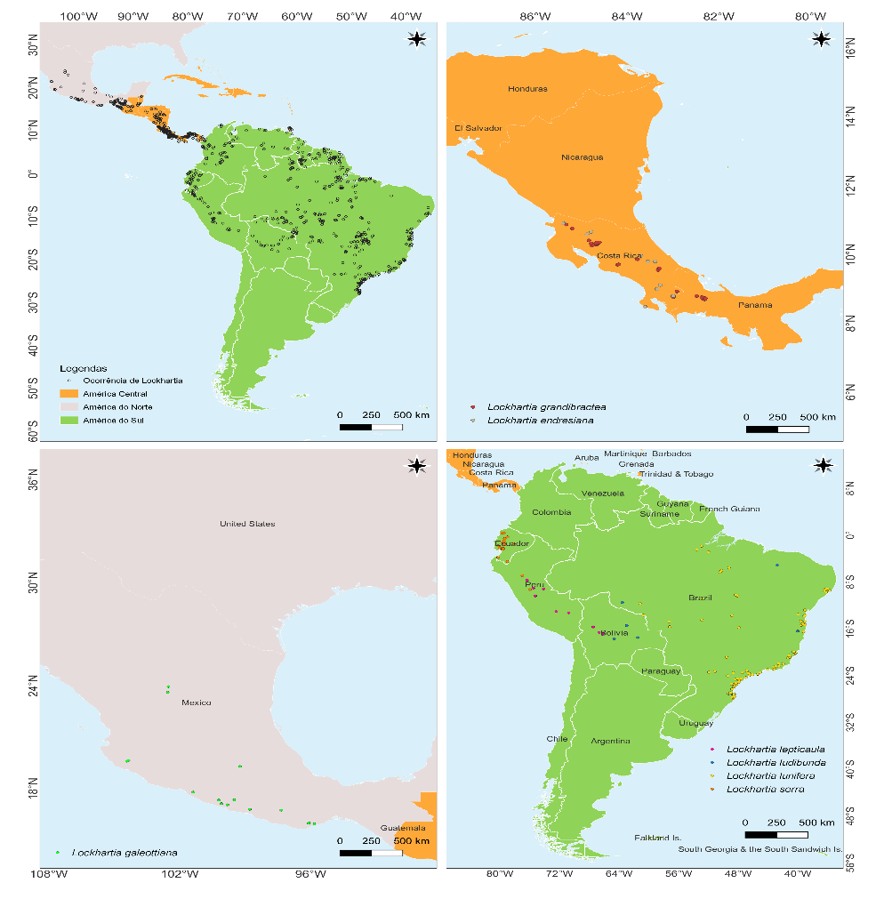
Fonte: Autores, 2025.
A análise espacial evidenciou padrões singulares para algumas espécies. Lockhartia galeottiana Soto Arenas está restrita à América do Norte, enquanto L. grandibractea Kraenzl. e L. endresiana M.A.Blanco ocorrem apenas na América Central. Na América do Sul, L. lepticaula D.E.Benn. & Christensona, L. ludibunda Rchb.f., L. lunifera (Lindl.) Rchb.f. e L. serra Rchb.f. estão restritas à Amazônia e às regiões andinas, que atuam como áreas-chave para a conservação das espécies de Lockhartia, devido, principalmente, às condições ambientais que favorecem a ocorrência de muitas epífitas (Carmona-Higuita et al., 2024). A ausência completa de registros de L. schunkei D.E.Benn. & Christenson nas bases consultadas pode refletir raridade extrema, extinção local ou simplesmente subamostragem, indicando a necessidade de estudos adicionais sobre esta espécie.
A análise dos 31 registros de Lockhartia no Pará permitiu confirmar a presença de L. imbricata, L. goyazensis e L. lunifera, como previamente relatado por Meneguzzo (2025), mas também evidenciou a ocorrência de L. ivainae para o estado (Figura 2). Essas espécies apresentam diferenças morfológicas sutis, principalmente quanto à forma do labelo, o que auxilia na identificação específica. Entretanto, o enfoque principal deste estudo recai sobre a distribuição geográfica das espécies de Lockhartia. Entre elas, L. imbricata é a espécie mais amplamente representada, com 19 registros, distribuídos pelos municípios de Almeirim, Altamira, Belém (Ilha Tatuoca e Ilha do Mosqueiro), Bragança, Goianésia do Pará, Jacareacanga, Santarém, Terra Santa, Uruará e Vitória do Xingu. Lockhartia lunifera ocorre em Canaã dos Carajás, Marabá, Parauapebas e Prainha, totalizando sete registros, enquanto L. goyazensis está representada através de quatro exsicatas, ocorrendo nos municípios de Canaã dos Carajás e Marabá. Por sua vez, L. ivainae foi registrada apenas no município de Água Azul do Norte. O baixo número registros associados a essas três últimas espécies pode estar relacionado às lacunas de amostragem ou à ocorrência restrita a determinados ambientes no Pará.
Figura 2 – Mapa de distribuição do gênero Lockhartia no estado do Pará, Brasil.
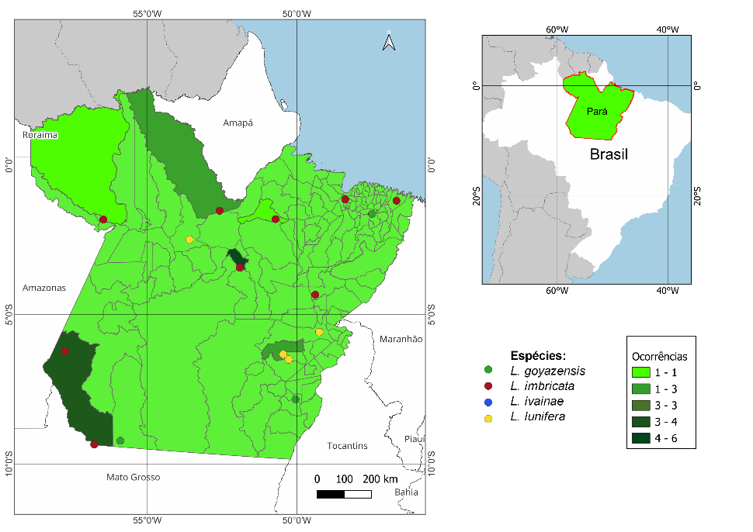
Fonte: Autores, 2025.

A comparação entre os mapas neotropicais e o mapa regional permite destacar a Amazônia Oriental como elo biogeográfico estratégico, onde espécies amplamente distribuídas (L. imbricata) coexistem com espécies de ocorrência mais restrita (L. ivainae e L. lunifera). Essa sobreposição pode indicar áreas de transição ecológica ou refúgios históricos de diversidade. Os padrões de alta riqueza específica nos Andes e América Central reforçam hipóteses anteriormente discutidas para outras Orchidaceae: essas regiões atuaram como centros de diversificação e dispersão (Carmona-Higuita et al., 2024).
Os resultados também expõem limitações importantes, como a concentração de dados em determinadas áreas e a falta de registros para algumas espécies. Para avançar no conhecimento sobre a biogeografia e conservação de Lockhartia, serão necessários esforços de campo direcionados para regiões subamostradas e a revisão crítica de acervos de herbário, incluindo digitalização e curadoria taxonômica. Esses passos são essenciais para garantir informações confiáveis que subsidiem ações de conservação e revisões taxonômicas mais robustas.

4. CONCLUSÃO
A síntese biogeográfica do gênero Lockhartia no Neotrópico revela um padrão de distribuição amplamente concentrado na América Central, Andes e Amazônia, confirmando o Neotrópico como centro de diversidade do grupo, destacando espécies amplamente distribuídas, como L. imbricata, mas também espécies de ocorrência restrita (L. endresiana, L. galeottiana, L. grandibractea, L. ivainae, L. lunifera, entre outras). A ausência de registros para L. schunkei evidencia lacunas amostrais e reforça a necessidade de novas coletas em regiões pouco exploradas.
O estudo de caso para o estado do Pará mostrou que a Amazônia Oriental é uma área importante para a diversidade de Lockhartia. A confirmação de quatro espécies no estado amplia o conhecimento prévio e destaca a necessidade de revisões taxonômicas contínuas. A divergência com Meneguzzo (2025), através do reconhecimento da ocorrência de L. lunifera no Pará, ilustra a importância de cruzar dados de herbários e bases eletrônicas com análises manuais e verificações em campo.

REFERÊNCIAS
CANTUÁRIA, P. de C. et al. Flora da Área de Proteção Ambiental da Fazendinha (Amapá): Orchidaceae. Biota Amazônia, Macapá, v. 11, n.1, p. 52-59, 2021.
CARMONA-HIGUITA, M. J. et al. Conservation status of vascular epiphytes in the Neotropics. Research Square, p. 1-26, 2023. DOI: https://doi.org/10.21203/rs.3.rs-2773328/v1.
FLORA E FUNGA DO BRASIL. Jardim Botânico do Rio de Janeiro, 2025. Disponível em: https://floradobrasil.jbrj.gov.br/. Acesso em: 17 out. 2025.
GBIF. Global Biodiversity Information Facility. Disponível em: https://www.gbif.org. Acesso em: 30 out. 2025.
JABOT. Herbário Virtual da Flora e dos Fungos. Jardim Botânico do Rio de Janeiro. Disponível em: https://jabot.jbrj.gov.br. Acesso em: 30 out. 2025.
MENEGUZZO, T.E.C. Lockhartia. Flora e Funga do Brasil. Jardim Botânico do Rio de Janeiro. Disponível em: https://floradobrasil.jbrj.gov.br/FB11799. Acesso em: 10 set. 2025.
POWO. PLANTS OF THE WORLD ONLINE. Lockhartia. 2025. Disponível em: https://powo.science.kew.org/results?q=LOCKHARTIA. Acesso em: 11 set. 2025.
QUEIROZ, V.V; PROENÇA, C.E.B.; BIANCHETTI, L.B. Subtribo Oncidiinae Benth. (Orchidaceae Juss.) no Distrito Federal, Brasil. Hoehnea, v. 42, n. 4, p. 663-686, 2015.
REFLORA. Reflora Virtual Herbarium. Jardim Botânico do Rio de Janeiro. Disponível em: http://reflora.jbrj.gov.br/reflora/herbarioVirtual/. Acesso em: 30 out. 2025.
REWERS, M. et al. Genome size diversity in rare, endangered, and protected orchids in Poland. Genes, v. 12, n. 4, p. 563, 2021. DOI: https://doi.org/10.3390/genes12040563.
ROMANINI, R.P. A família Orchidaceae no Parque Estadual da Ilha do Cardoso, Cananéia, SP. 2006. Dissertação (Mestrado em Biodiversidade vegetal e meio ambiente) – Instituto de Botânica da Secretaria do Meio Ambiente, São Paulo.
SILVA, G. de C. Influência do sistema de trocas no cultivo in vitro de Cohniella cepula (Hoffmanns.) Carnevali & G. Romero e Lockhartia goyazensis Rchb.f. 2018. Trabalho de Conclusão de Curso (Graduação em Agronomia) – Centro Universitário de Goiás – Uni-Anhanguera, Goiânia.
SILVA, K.M. Citogenética da subtribo Oncidiinae. 2020. Trabalho de Conclusão de Curso (Licenciatura em Ciências Biológicas) – Universidade Federal da Paraíba, João Pessoa.
SpeciesLink. Herbário Virtual – Sistema de Informação Distribuído para Coleções Biológicas: Centro de Referência em Informação Ambiental (CRIA). Disponível em: http://www.splink.org.br/. Acesso em: 30 out. 2025.

